Nicht kopunktale
Eck-
transversalen

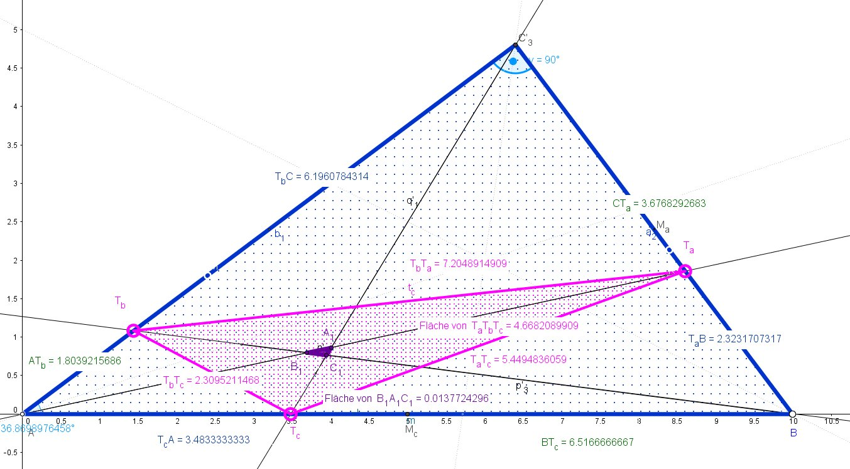Im allgemeinen schneiden sich drei Ecktransversalen
selbstverständlich nicht in einem Punkt, sondern in einem Dreieck,
wie hier im ∆A₁B₁C₁

TaB : TaC= 2,323 : 3,677 =0,6318
TbC : TbA6,196:1,804 = 3.4346
TcB:TcC=3,483P :6,516P6=0.534526842
Produkt = 1,11599 ≈ 1,2 ≠ 1
( Sinus-Form von CEEVA)
Offenbar gilt hier der Satz von CEVA nicht
|ATc|+|BTa|+|CTb| ≠ |TcB|+|TaC|+|TbA|
oder kürzer,
wenn c im Verhältnis c₁ : c₂ geteilt wird usw.

a1 b1 c1 ≠ a2 b2 c2
x1 : x2 (x für die Seiten a, b und c):

Für den Flächeninhalt des
Seitenschnittdreiecks TaTbTc gilt:

A(∆TaTbTc) =
(ATc BTa CTb + BTc CTa ATb)/(4R_{∆ABC})

mit 4R_{∆AbC} = abc / A_{∆AbC}

Beispiel obige Abb.:
A(TaTbTc) = (50,14099+43,22266)/20= 93,3636/20 = 4,668

Der Flächeninhalt des Transversalen-Schnittdreiecks A1B1C1 mit den drei Seiten-Teilungsverhältnisssen
x = a₁ : a₂
y = b₁ : b₂
und z = c₁ : c₂
ist

A_{Innnenschnitt∆} = [xyz+1/(xyz)-2] / [ (1+1/x+y)(1+1/y+z)(1+1/z+x) ]
oder
A_{∆A1B1C1} = A (a₁b₁ c₁ – a₂ b₂ c₂)²
/{( a₁b₁ + a₂b₂ + a₁b₂) (b₁c₁+ b₂c₂ + b₁c₂)
(a₁c₁ + a₂c₂ + c₁a₂)}

Wenn nun das Dreieck ∆A1B1C1 zu einem Punkt schrumpf, dann haben wir mit xzy = 1 /( xyz) den Satz von Ceva,
bzw. der Zähler verschwindet, was heißt, dass a1 b1 c1 = a2 b2 c2
also xzy = a1 b1 c1 / a2 b2 c2 = 1 sein muss!

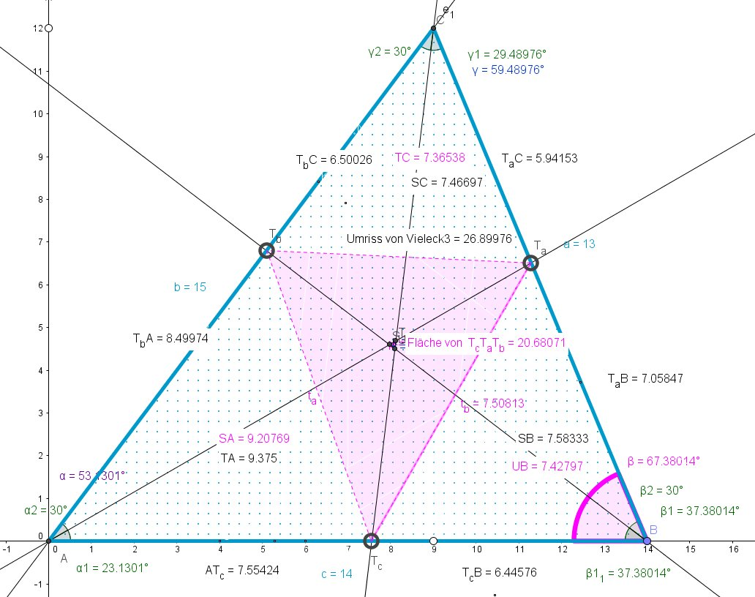
Die drei Ecktransversalen schneiden sich fast in einem Punkt

A(∆TaTbTc) = (ATc BTa CTb + BTc CTa ATb)/(4R_{ABC})

= 7,55424x7,05847x6,50026 + 6,44576x5.94153x8,49974/(½65) =
= (346,60281+325,52029x2/65) = 20,68071
-----Abb!

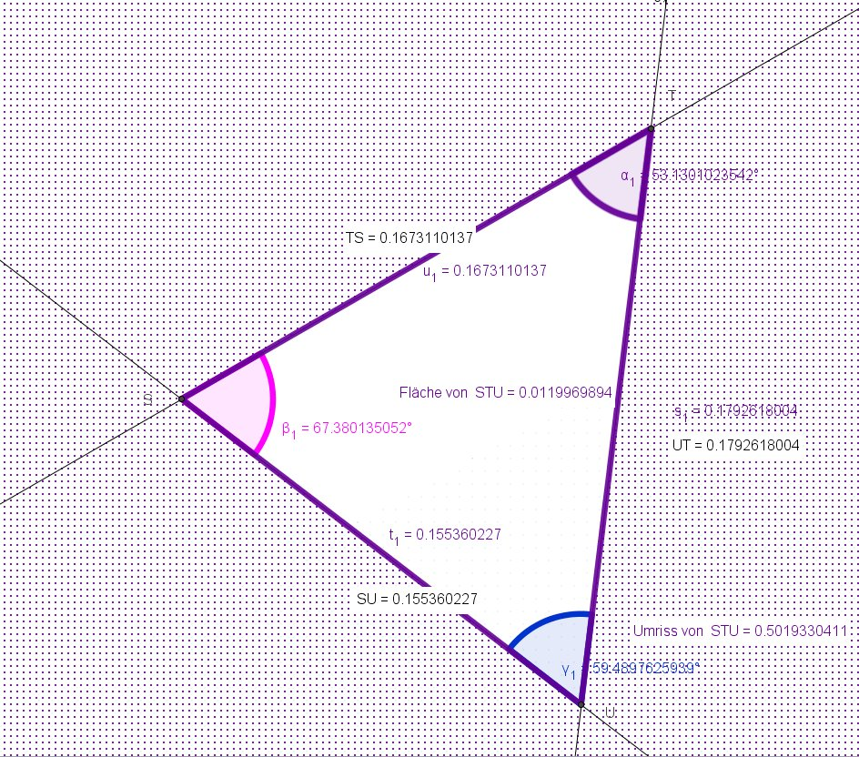
Das Schnittgebilde ist kein Schnittpunkt, sondern
ein zum Ausgangsdreieck ABC ähnliches Dreieck

Die Länge der Seite SU:
|B1C1| = (a₁b₁c₁ – a₂ b₂ c₂) b |BTb|
/{( b1c1 + bc2)(ba1 + a2b2)}

Die Seiten werden ebenfalls Null, wenn sich die Transversalen in einem Punkt schneiden und
daher `Ceva´ gilt:
a₁b₁c₁ = a₂ b₂ c₂
Beispiel 6, 7 und 8:
Seitenlänge B1C1 = SU =
= (346,60281-325,52029)x15x11.20044/
[(7,55424x6,50026+6,44576x15)x
(7,05847x15 + 5.94153x8,49974)]

= 3542,0025/(145,7909241x156,3785102)

≈ 0,155360-----obige Abb.

Zugabe

Yffpunkte

Ecktransversalen, die von den Ecken (im math. pos. Drehsinn bzw. Im Uhrzeigersinn) stets dieselbe Entfernung y haben. Sie schneiden sich nicht in einem Punkt, es sei denn für einen besonderen Wert von y als Lösung von y³=∏( a_{i} - y) in den beiden Yffpunkten.

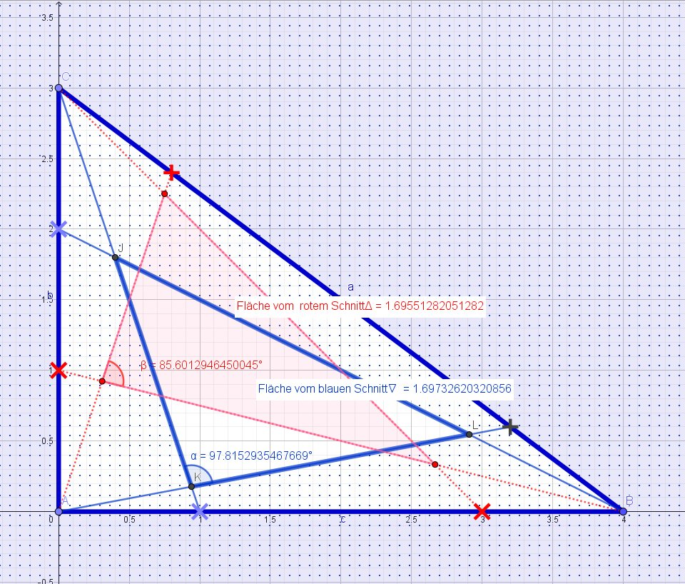
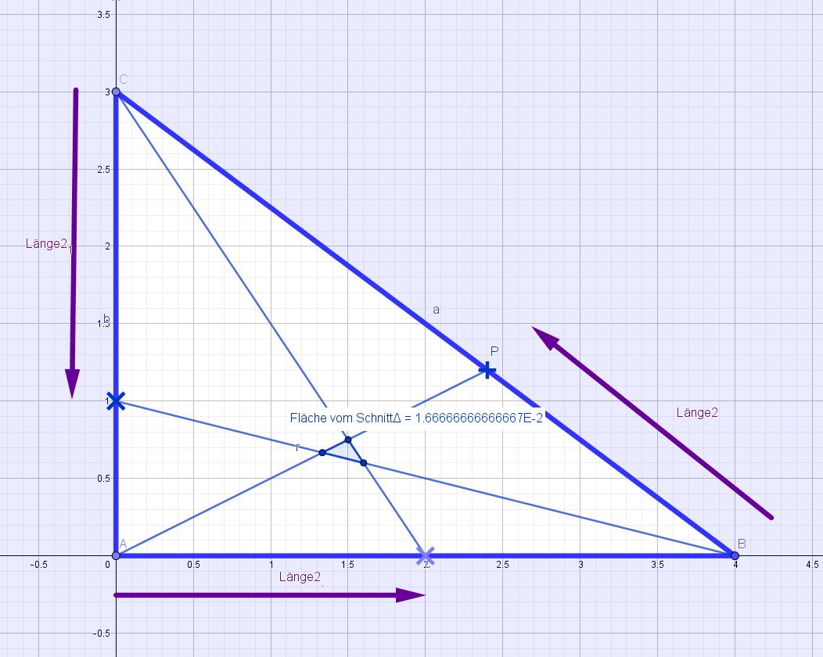
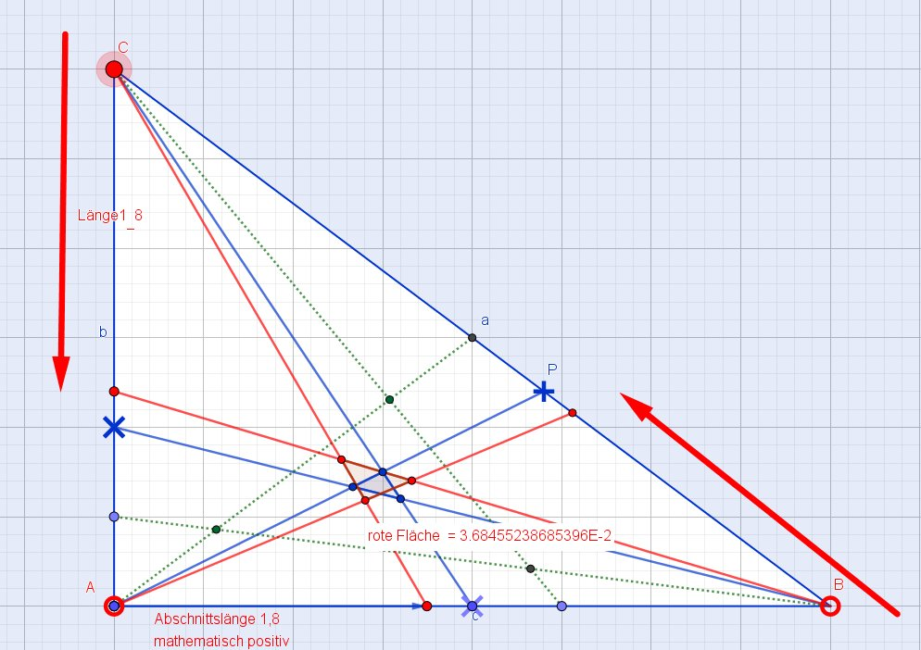
Schnittfläche ist für y=2 kleiner als für y=1,8 gepunktet grün ist y=1,5
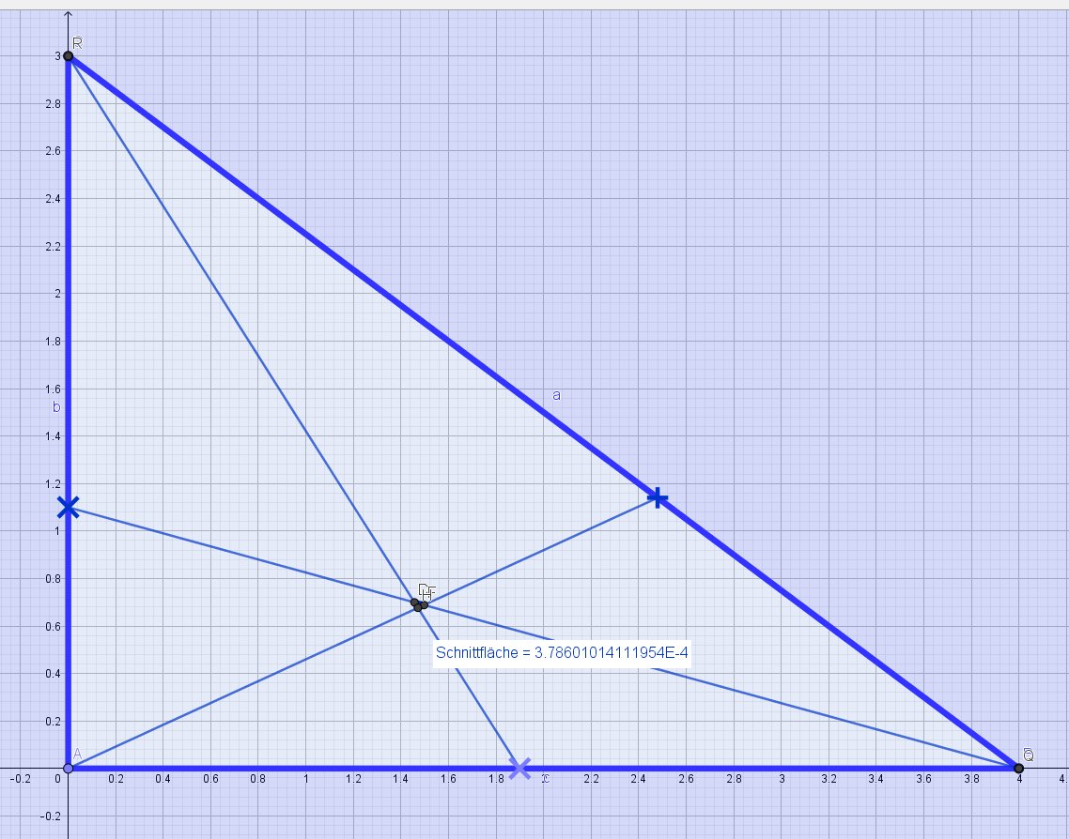
Für y=1,9 ist sie noch 0,0003786..

Den genauen Wert erhalten wir nach dem Satz von CEVA aus dem Produkt der Teilverhältnisse, das 1 sein muss:

(a-y)/a * (b-y)/y *(c-y)/y = 1

zu y³=( 3 - y)( 4 - y)( 5 - y)

bzw. mit

2y³ - uy² + (∑a_{i}a_{k}) y - ∏a_{i} = 0

zu 2y³-12y²+47y-60=0

Diese Gleichung

hat die Lösungen

2,043449729 ± 3,391999964i

und 1,9131 …

(jede Gleichung 3. Grades hat ja bekanntlich mindestens eine reelle Lösung! )

Für y gilt y<u/6

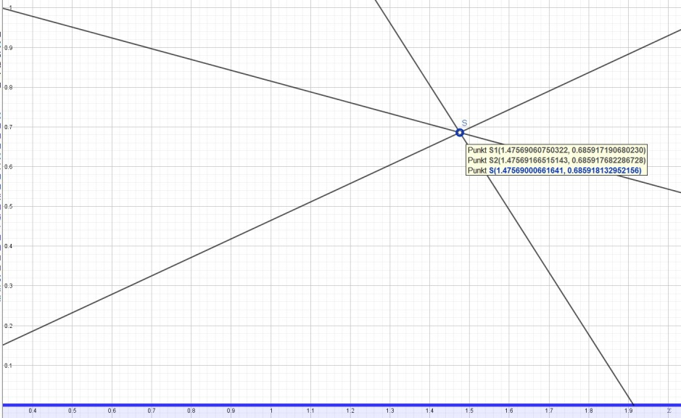

Die drei Transversalen kann man (drei über 2) = drei mal schneiden

Die beiden Yffpunkte sind wie die beiden Brocardpunkte isotomisch konjugiert

(Spiegelung der Fußpunte an den Seitenmitten)!

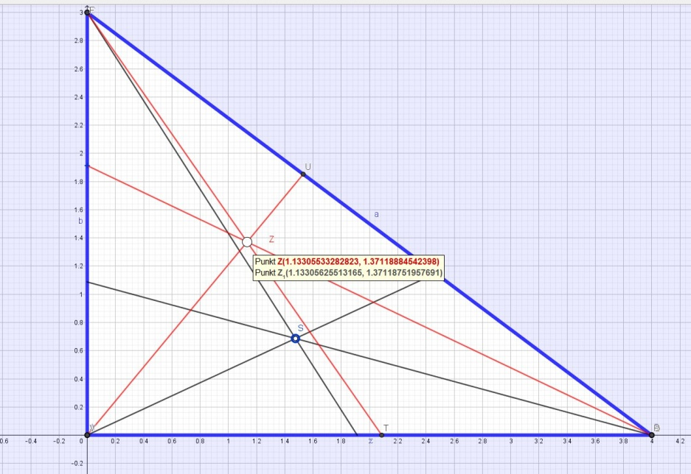

Für das 2.Standard-Dreieck gilt

2y³ - uy² + (¼u²+4rR+r²) y – 2urR = 0

2y³ - 42y² + 587 y - 2730 = 0 y = 6.9751

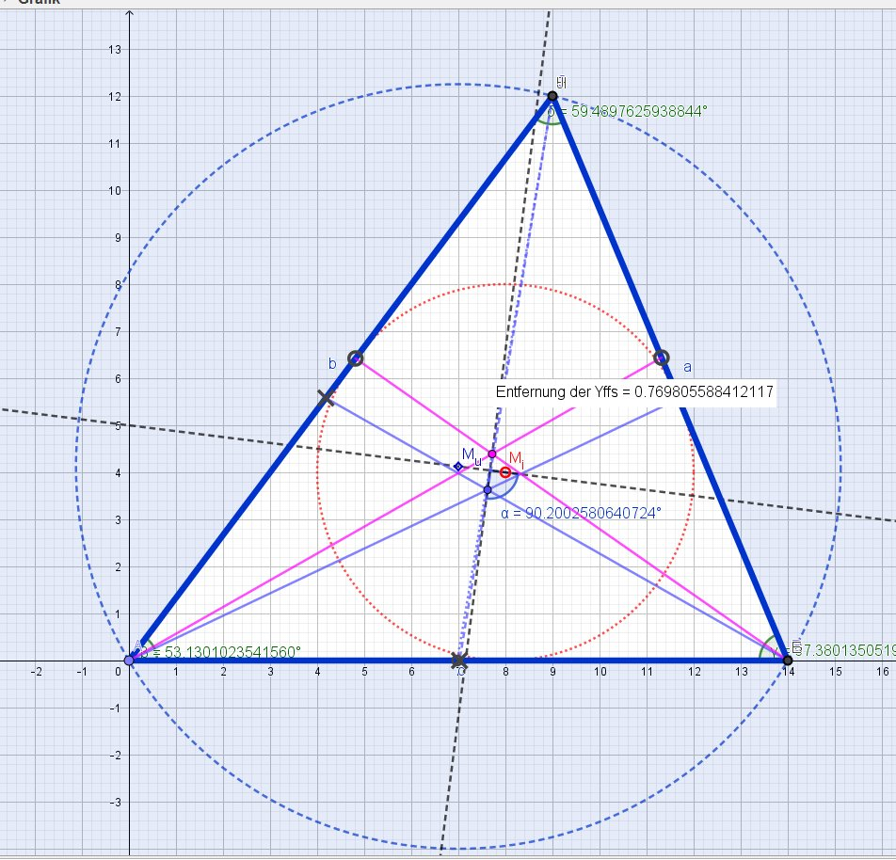

Die Entfernung der beiden Yffpunkte ist

4yA√(R²-2rR)/[y³+2urR]

d(Yffs) = 2361,872269/(6.9751³+2730)

=0,7695017471

Ausblick auf das nächste Kapitel

BROCARD

Was wir gerade mit Transversalen,

deren Seitenschnitte (Fußpunkte) gleich große Entfernungen zu den Ecken haben, durchführten,

können wir auch mit gleich großen Winkeln zu den Seiten durchführen.

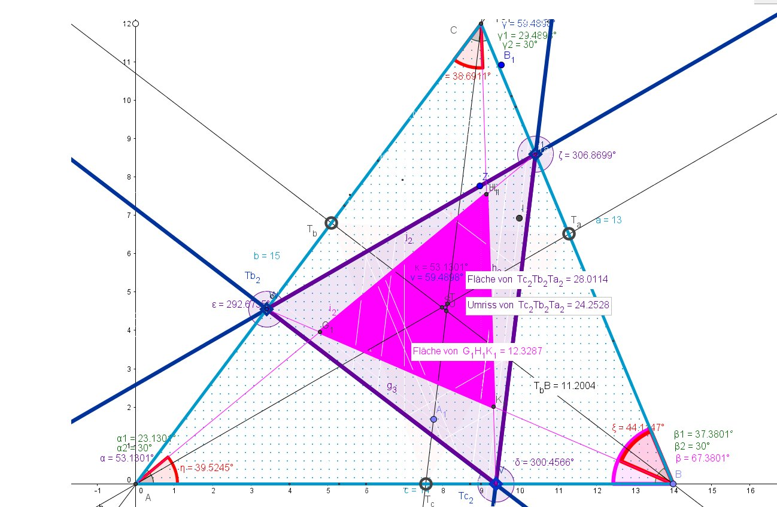 Hat das Transversalendreieck
denselben Winkel (hier mit 30°) zu den Seiten,
dann ist es dem Ausgangsdreieck ähnlich.

Sein Flächeninhalt ist hier etwa
ein Drittel des Ausgangsdreiecks;
der Streckungsfaktor k also 1/√3

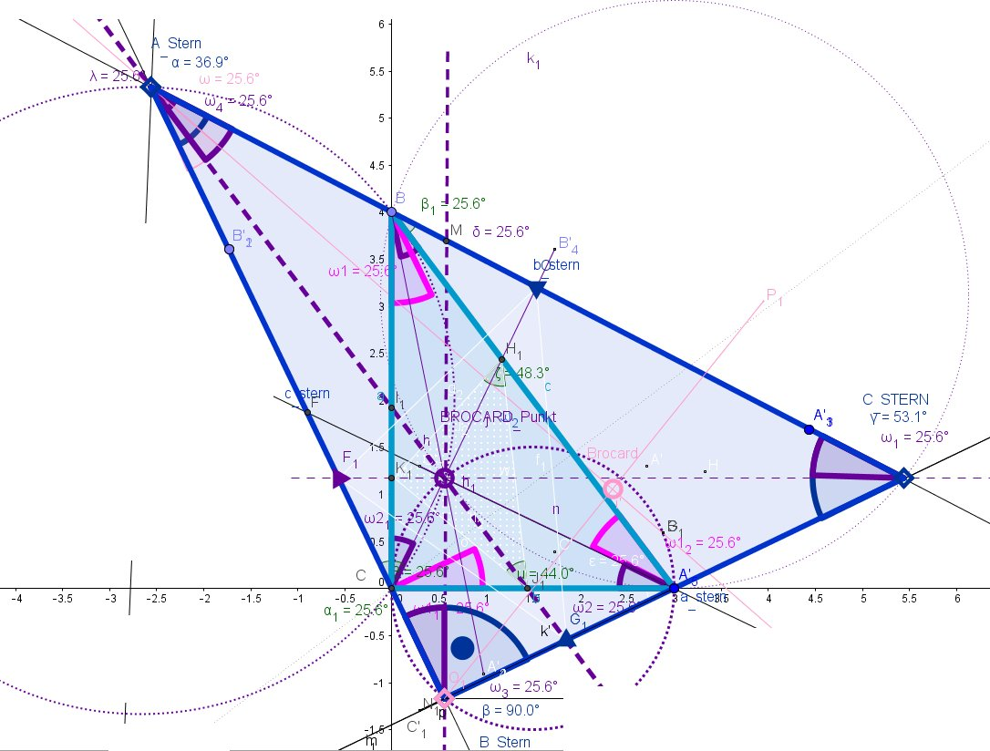
Liegen die Ecken eines ähnlichen Dreiecks auf den Seiten (d.h. die Winkel zu den Seiten sind gleich), dann haben sie einen gemeinsamen Brocardpunkt

Nur die EINHEIT ist mit ihrem Kehrwert identisch!

